

Hoja04_Tomcat_08

**Nuria Gutiérrez Liaño**

**2021**



Índice

Índice 2

Ejercicio1 3

Desplegar calendar.war 3

Crear dos atributos de sesión 3

Ver info de sesión y eliminar la activa 3

Conclusión y Explicación 4

Bibliografía 4

# Ejercicio1

**En primer lugar, vamos a importar en Eclipse el archivo tienda.zip proporcionado por el profesor (File → Import → Existing Project into Workspace → tienda.war)**

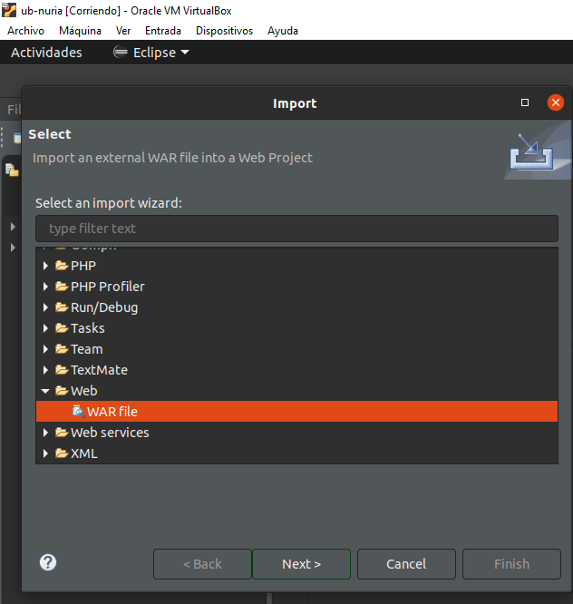

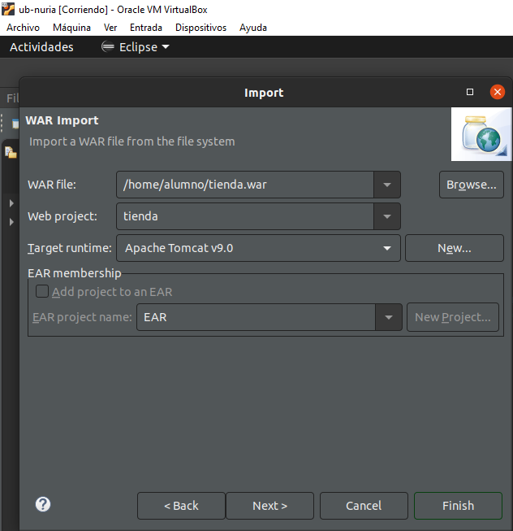

Al repasar ayer salía este error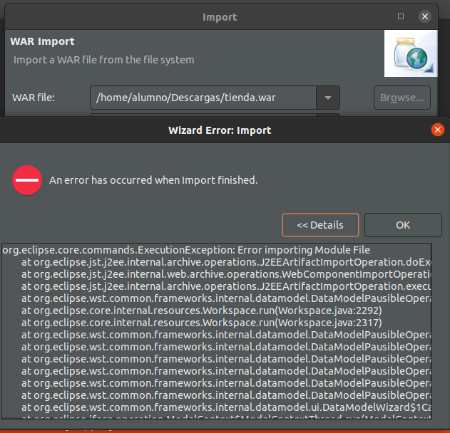

**Crear un usuario de MySQL y una base de datos.**

Instalar PHPmyadmin (https://conpilar.es/como-instalar-phpmyadmin-en-ubuntu/)

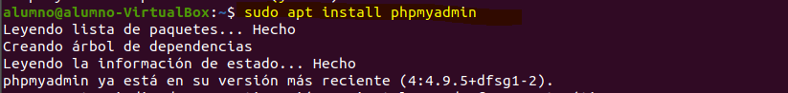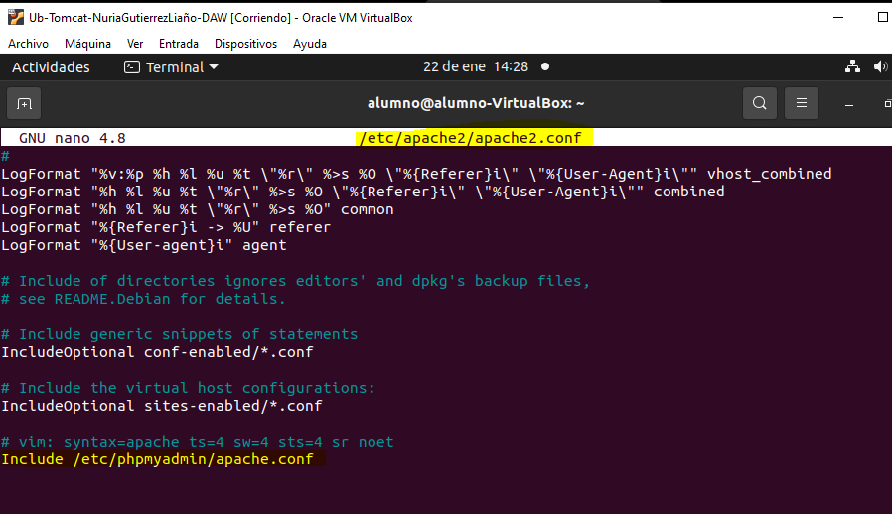

Password rootroot

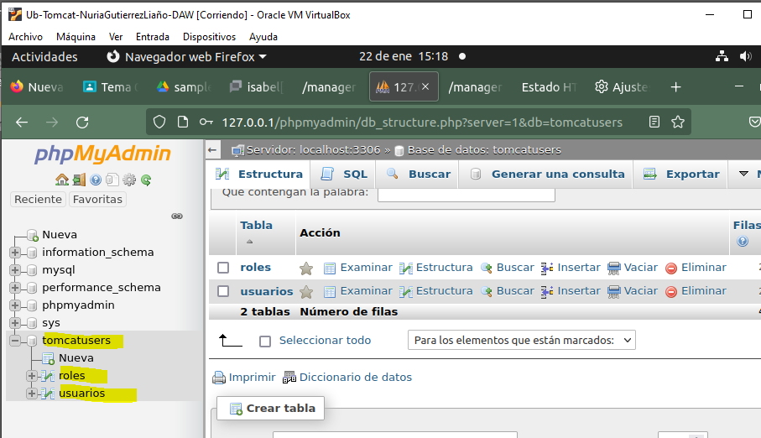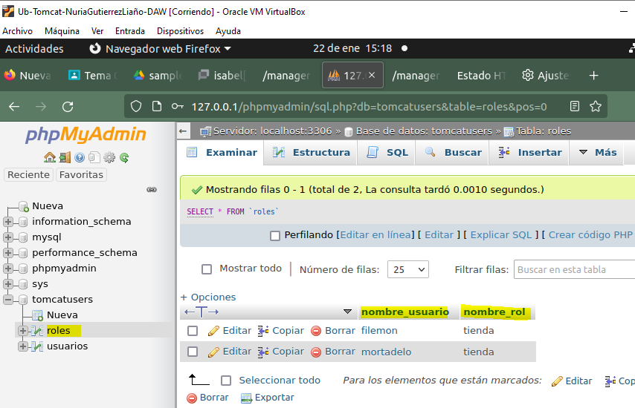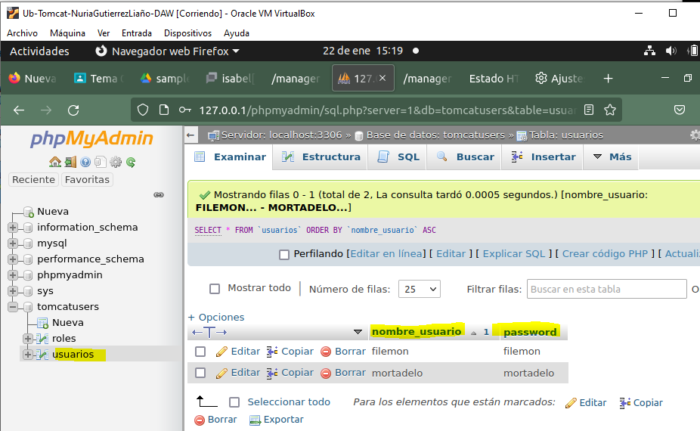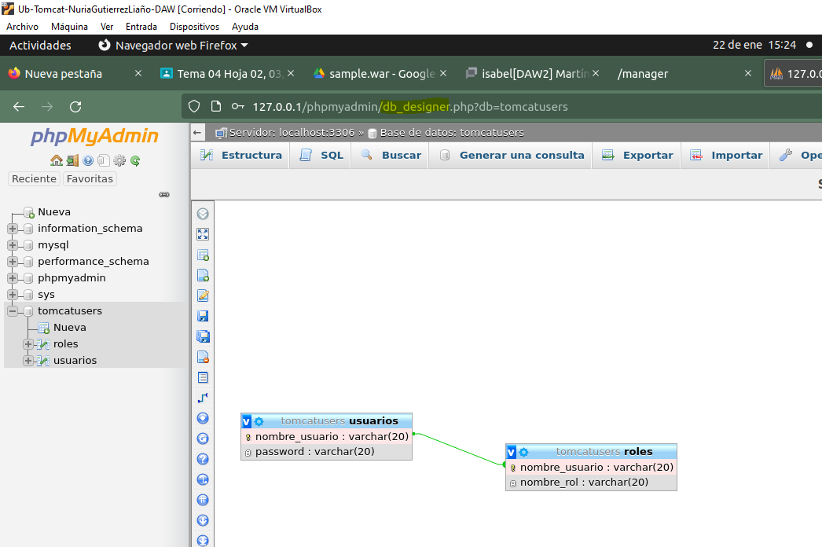

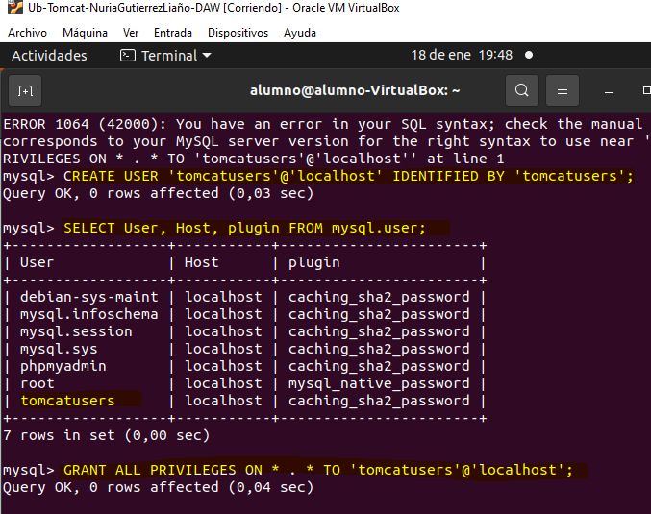

#### Crear Tablas y relacionar

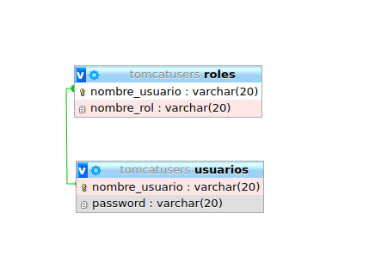

#### Crear usuarios

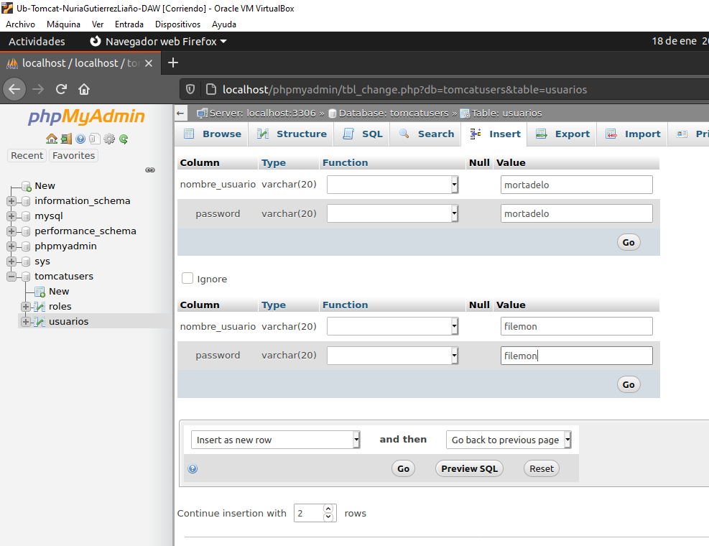

**Añade a la tabla roles el usuario mortadelo en el rol tienda. Haz lo mismo con el usuario filemon.**

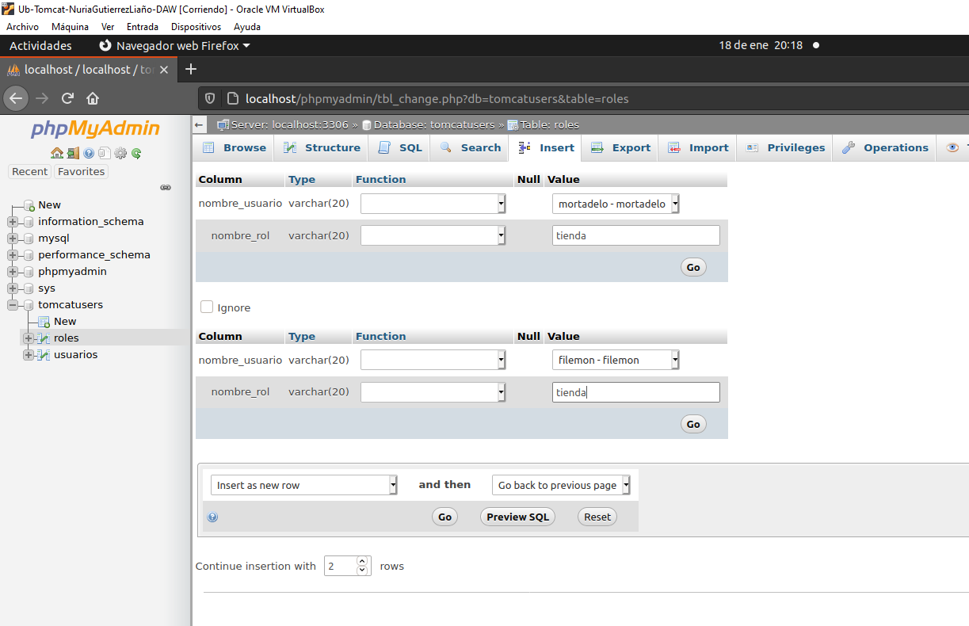

# Configurar REALM (context.xml) crear fichero context.xml

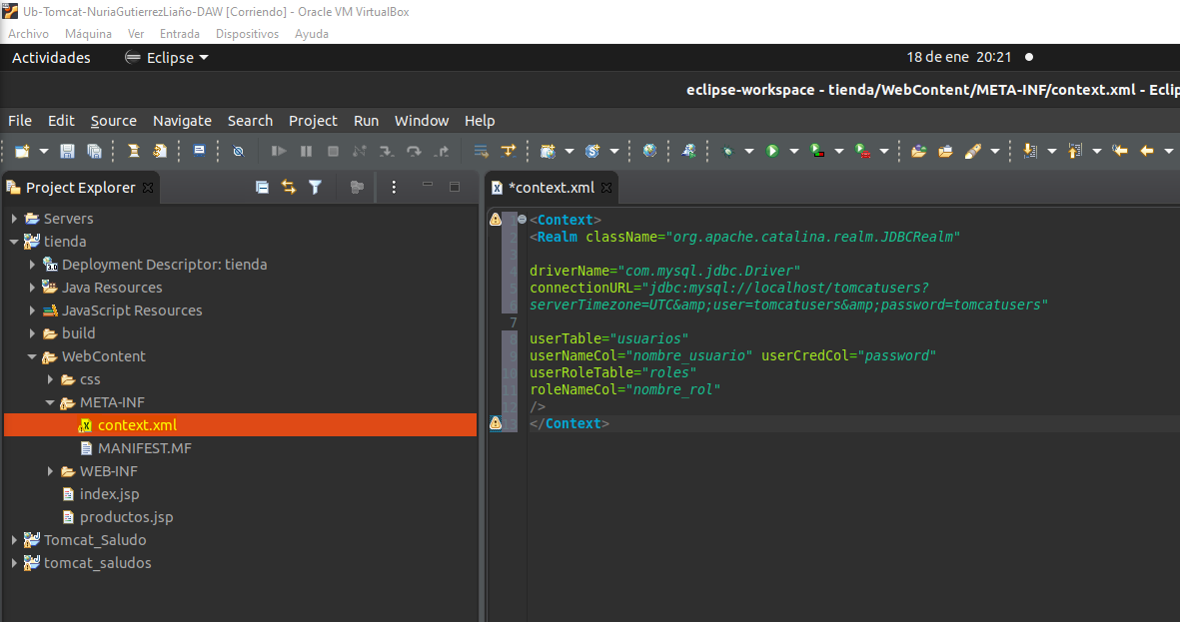

# Añadir driver JDBC (https://dev.mysql.com/downloads/connector/j/)

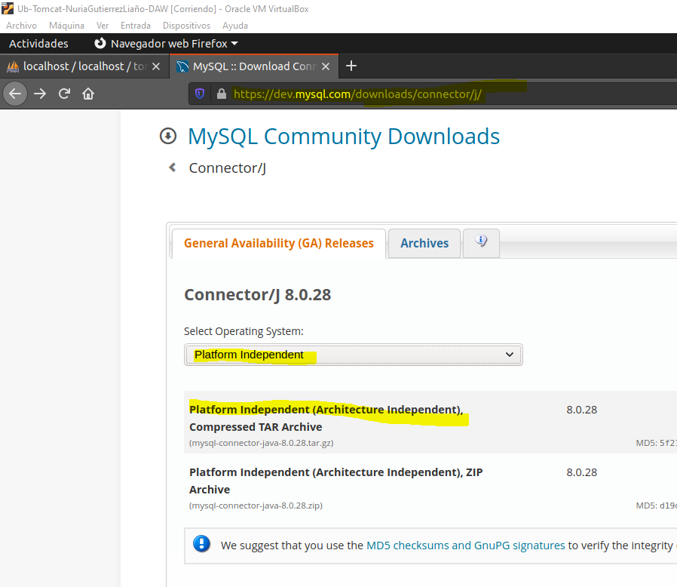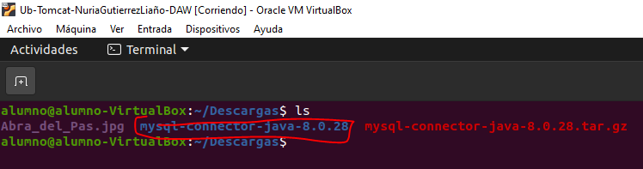



# Reiniciar Tomcat



# Editar web.xml

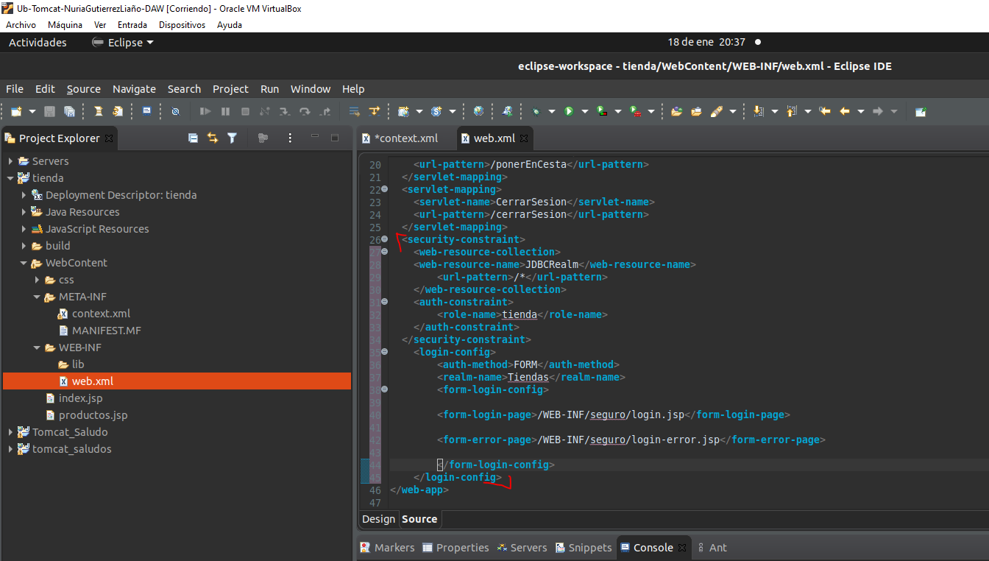

# Crear login y login error

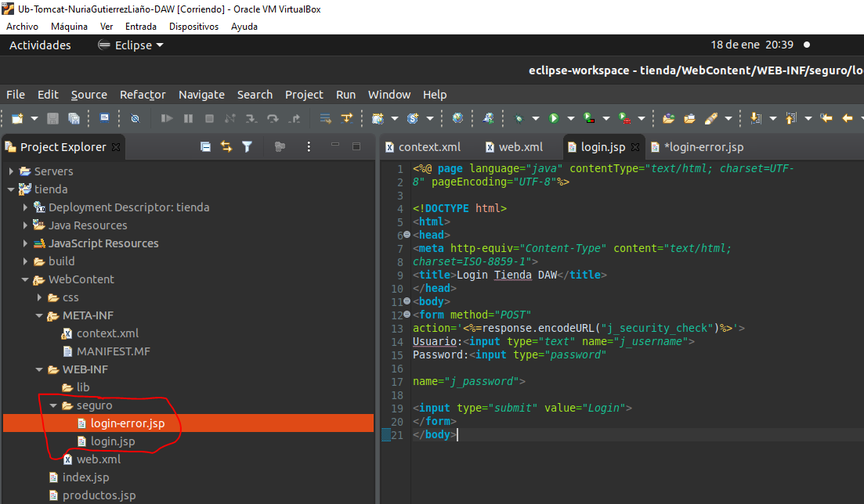 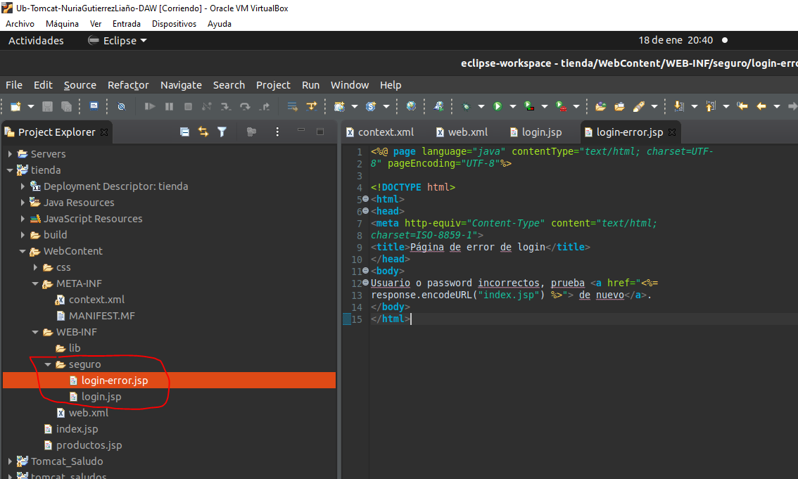

**Elimina la aplicación tienda del servidor Tomcat de la máquina**



**Genera un nuevo fichero tienda.war**

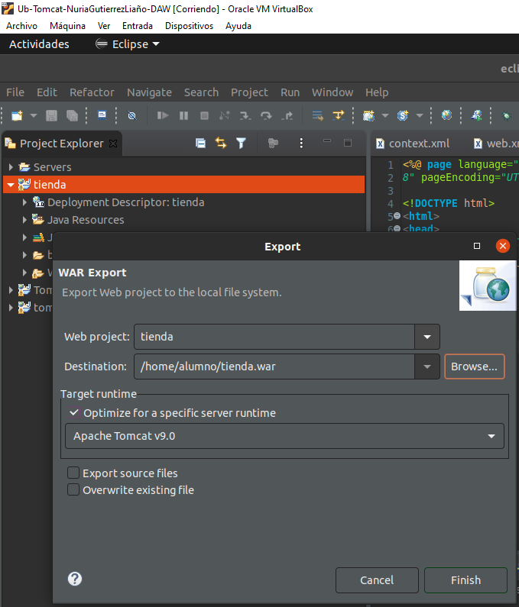

**Despliega el nuevo fichero .war**

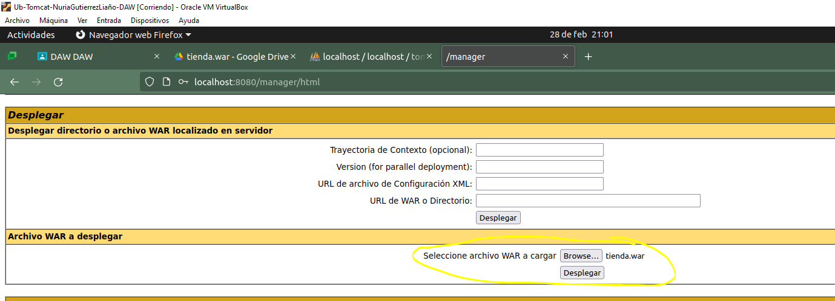



**Muestra en la web el nombre del usuario logueado y vuelve a desplegar la aplicación.**

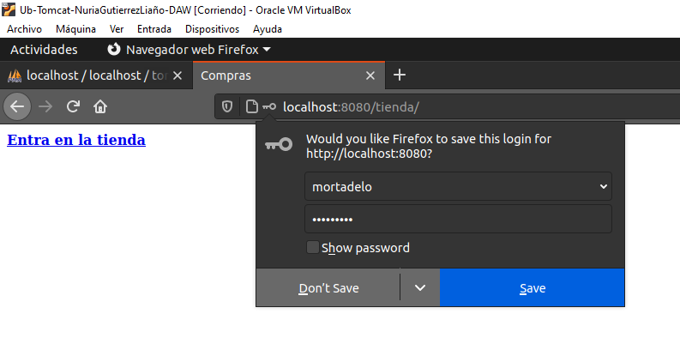 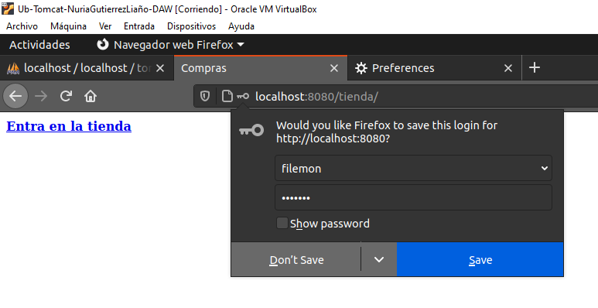

# Conclusión y Explicación

He recordado como instalar tomcat y configurarlo con eclipse y lanzar aplicaciones

Explicacion: hemos borrado el index por defecto y hemos utilizado el fichero del ejercicio anterior

# Bibliografía

transparencias